Ćwiczenia słuchowe
https://youtu.be/hkfNlmpIdCk

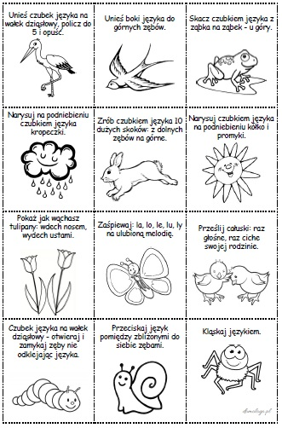
Wykonujemy ćwiczenia artykulacyjne. Pokoloruj zwierzątka.

